Classe de CE1 de M.Vermandel Hérin, le 10 octobre 2017
Ecole élémentaire Henri Barbusse-Louise Michel
4, rue Suzanne Lanoy Blin
59195 HÉRIN

Bonjour,

Je suis élève en classe de CE1 à Hérin. Avec notre professeur, M.Vermandel, nous avons lu un roman qui s’appelle « Clément aplati ».
Dans cette histoire, Clément est un petit garçon qui se réveille un matin complétement aplati. Pendant la nuit, un énorme tableau s’est décroché du mur et lui est tombé dessus.
Voilà une situation bien embêtante ! Mais très vite, Clément découvre que cela a aussi beaucoup d’avantages… Il peut par exemple se glisser sous les portes fermées à clés ou voler comme un cerf-volant. Il peut aussi voyager à moindre coût grâce à la Poste. Il lui suffit en effet de voyager plié dans une enveloppe. Un timbre coûte beaucoup moins cher qu’un billet de train ou d’avion.
C’est la raison pour laquelle je t’écris cette lettre. En effet, cette année, nous allons découvrir le Monde grâce à Clément. Dans cette enveloppe, tu as du trouver une réplique de Clément que j’ai décorée moi-même. Afin de découvrir l’endroit où tu vis, pourrais-tu le prendre en photo devant un monument ou un paysage caractéristique et nous renvoyer Clément dans une enveloppe avec les photos que tu as prises. Si, en plus de cela, tu peux m’envoyer des documents trouvés à l’Office de tourisme, un journal local, un billet de banque (si tu es à l’étranger et de faible valeur bien sûr !) ou quoi que ce soit qui peut me permettre de mieux connaître ton lieu de vie, cela serait vraiment gentil et très utile à notre travail.
Je te remercie par avance pour le temps que tu y consacreras,

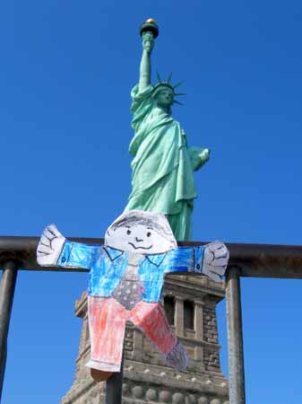

PS : N’hésite pas à suivre les péripéties de notre petit voyageur sur notre blog :
http://voyagesdeclement.canalblog.com/

